Sequence Diagrams v0.2

*R.O.W.*

Μέλη:

* Ασημομύτης Δαμιανός ΑΜ:1063427
* Μετάι Γιονίλντα ΑΜ:1059650
* Παπαβασιλείου Μάριος ΑΜ:1059649
* Παπανικολάου Αικατερίνη ΑΜ:1064041

Συμμετέχοντες

* Ασημομύτης Δαμιανός ΑΜ:1063427
* Μετάι Γιονίλντα ΑΜ:1059650
* Παπαβασιλείου Μάριος ΑΜ:1059649
* Παπανικολάου Αικατερίνη ΑΜ:1064041

Εργαλεία:

Το παρόν τεχνικό κείμενο αναπτύχθηκε σε Microsoft Office Word. Όλες οι εικόνες έχουν γίνει με την χρήση του draw.io

Περίπτωση Χρήσης 1: Κράτηση Προπόνησης

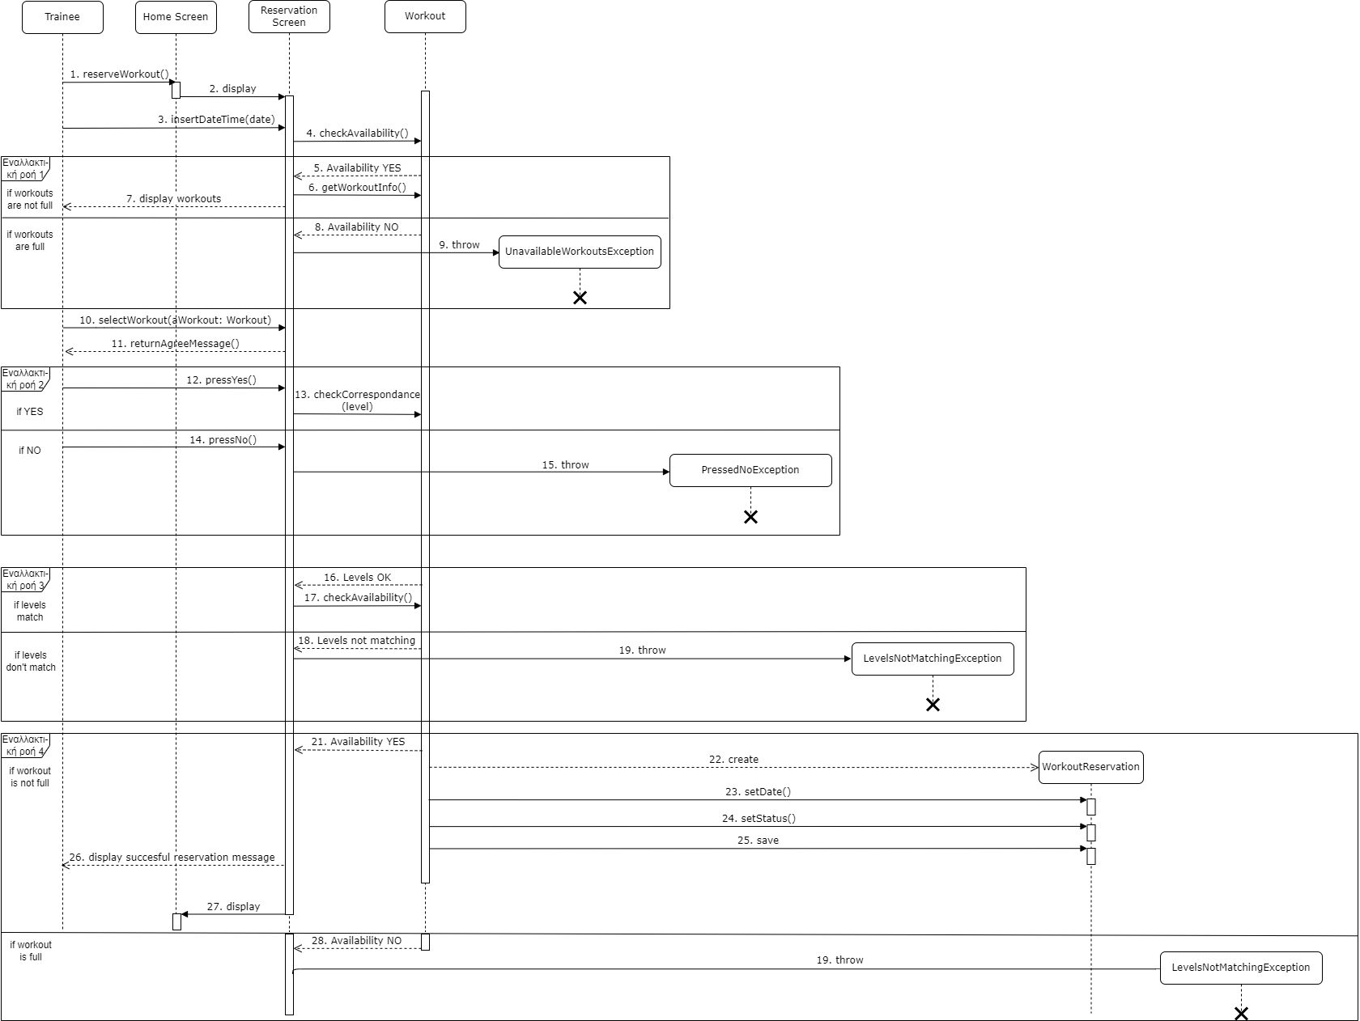

Περίπτωση Χρήσης 2: Ακύρωση Προπόνησης

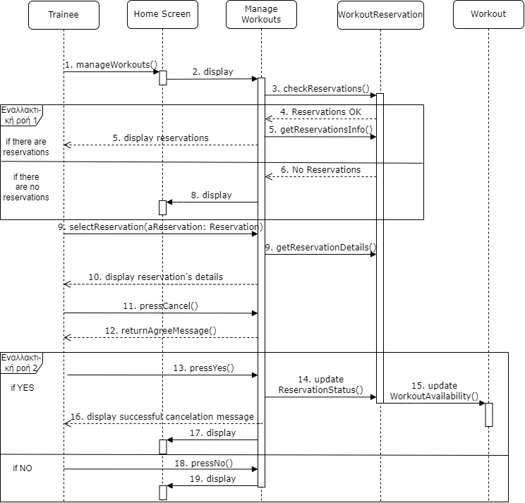

Περίπτωση Χρήσης 3: Ανέβασμα βαθμών

Εικόνα που περιέχει τραπέζι

Περιγραφή που δημιουργήθηκε αυτόματα

Περίπτωση Χρήσης 4: Διαχείριση Γυμναστηρίου

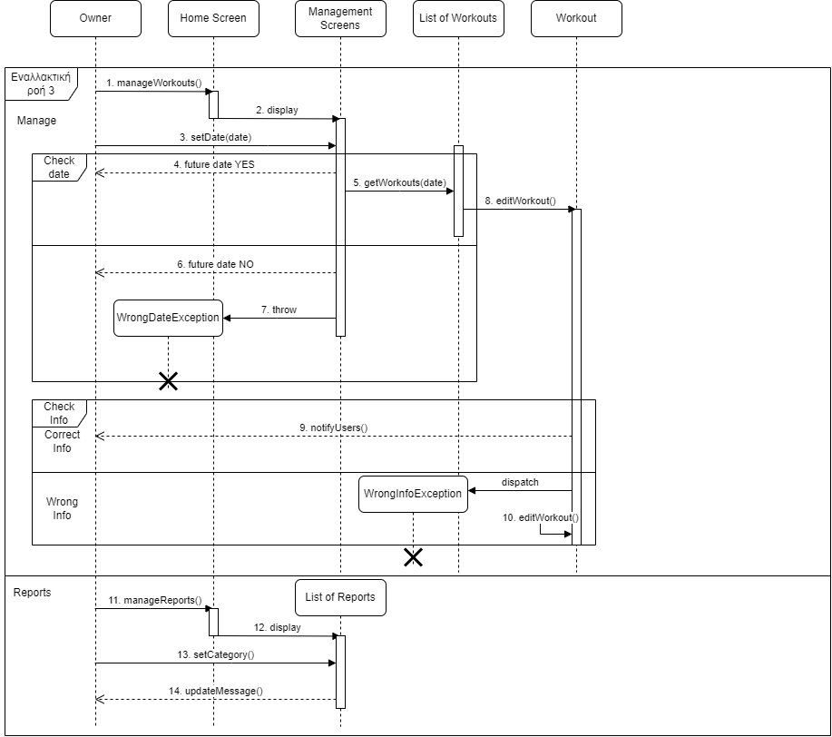

Περίπτωση Χρήσης 5: Διαχείριση Προφίλ

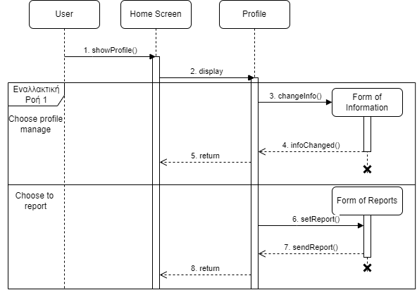

Περίπτωση Χρήσης 6: Αίτηση εκδήλωσης

Περίπτωση Χρήσης 7: Αναζήτηση Γυμναστηρίων

Περίπτωση Χρήσης 8: Πληρωμές/Συνδρομές

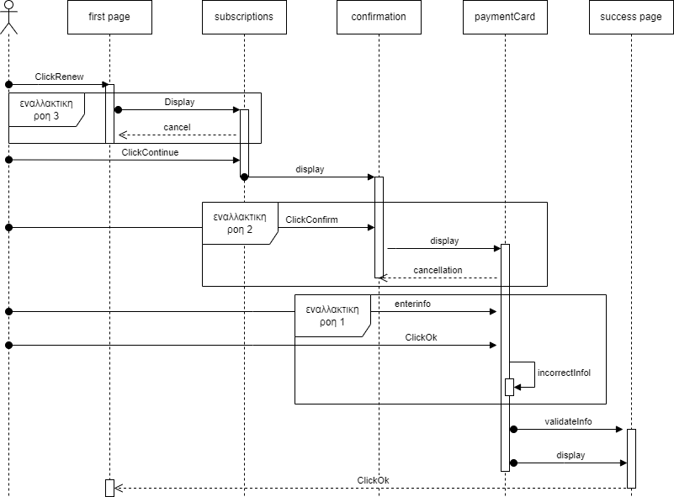

Περίπτωση Χρήσης 9: Scan barcode

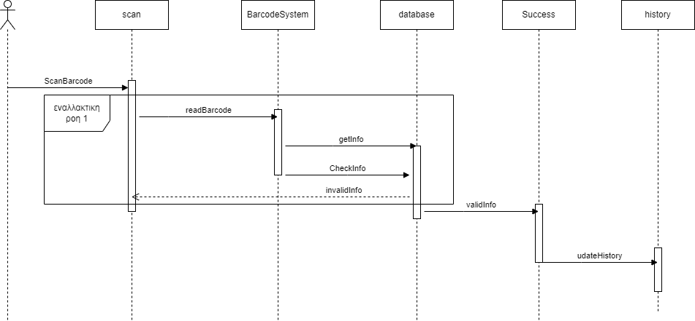

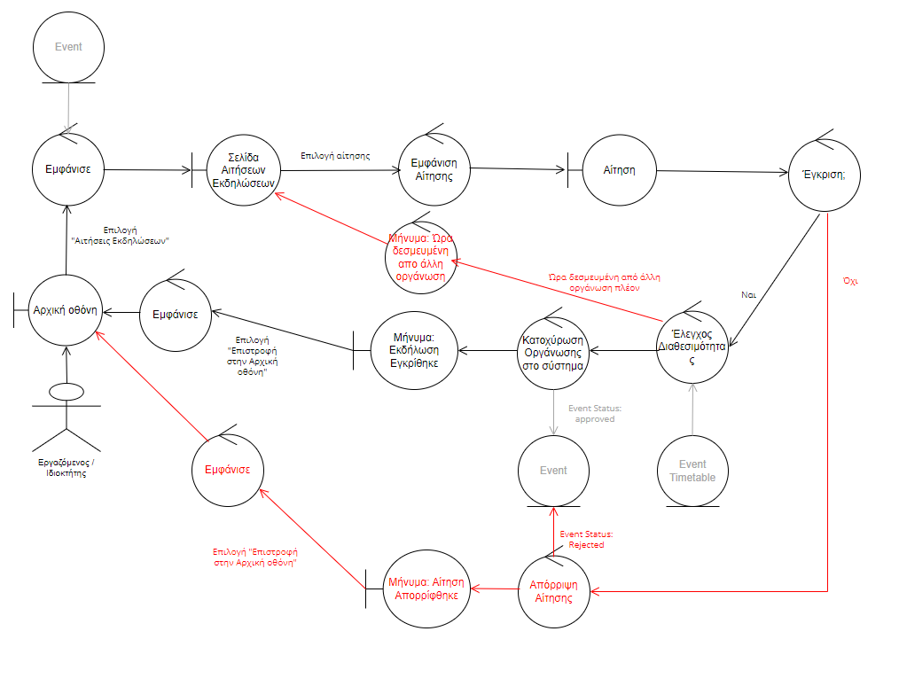Περίπτωση Χρήσης 10: Έγκριση/Απόρριψη εκδήλωσης

Περίπτωση Χρήσης 11: Διαχείριση ωρών λειτουργίας

Εικόνα που περιέχει διάγραμμα

Περιγραφή που δημιουργήθηκε αυτόματα